2007年10月高等教育自学考试福建省统一命题考试
建筑工程识图与构造试卷
课程代码6958
一、填空题(本大题共13空，每空1分，共13分)
请在每小题的空格中填上正确答案。错填、不填均无分。
1．作为安全疏散用的门一般应 开。
2．中高层住宅是指 层的住宅。
3．球面上一点A，其三面投影a′、a″、a’’’皆可见，则A点在球面上的位置是 。
4．一般位置平面截切一球体，其截交线是 。[[微信公众号：ikaoti]
5．投影法分为 投影和 投影两大类。
6.平屋面坡度的形成可用 和 两种构造方式。
7.建筑的三要素是建筑功能 、 。
8.楼梯每一梯段的连续踏步数量一般不超过 级。
9.用放大比例绘制的图样称为 图或 图。
二、名词解释题（本大题共3小题，每小题4分，共12分)
1O．耐火极限
11．自防水屋面
12．建筑平面图
三、单项选择题(本大题共1O小题，每小题1分，共10分)[[微信公众号：ikaoti]
在每小题列出的四个备选项中只有一个是符合题目要求的请将其代码填写在题后的括
13．以下平面中，哪个是过铅垂线能作的平面。
A.一般位置平面
B.水平面
C.侧垂面
D.侧平面
14．以下投影线中，平行于OX轴的是
A.水平线的V面投影
B.正平线的V面投影
C.正垂线的V面投影
D.错垂线的V面投影
15．形体的一个投影图能确定出多少个形体
A.1个
B.2个
C.3个
D.无数个
16.下列哪组条件可用直角三角形法求出一般位置AB线段实长
A.a′b′
B.α，β
C.a′b′，α
D.aa′，α
17．已知点A的两面投影a、a′均在OX轴上，则投影a″应在
A.原点上
B.OY轴上
C.OX轴上
D.OZ轴上
18．住宅建筑共用楼梯合理的踏步尺寸b×h是
A.300×150mm
B.260×175mm
C.320×140mm
D.300×200mm
19．当采用檐沟外排水时，沟底沿长度方向设置的纵向排水坡度一般应不小于
A.0.5％
B.1％
C.1.5％
D.2％
20．柱网的选择，实际上是
A.确定柱距
B.确定定位轴线
C.确定跨度
D.确定柱距与跨度
21．非高层建筑按耐火性能分为
A.2级
B.3级
C.4级
D.5级
22．山墙挑檐又称为
A.歇山
B.硬山
C.悬山
D.收山
四、作图题(本大题共8小题，第23小题7分，第24、28小题各9分，第25、26、27、29、30小题各8分，共65分)
23．一个W面垂直面，前高后低，与H面倾角α=45°。已知在该面内的一个五边形ABCDE的V面投影，求W面和H面投影。[[微信公众号：ikaoti]
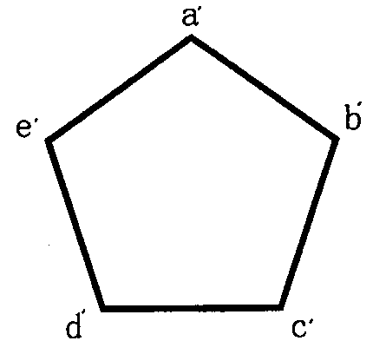
24．根据以下形体的轴测图，绘制三视图。尺寸直接在图上量取。
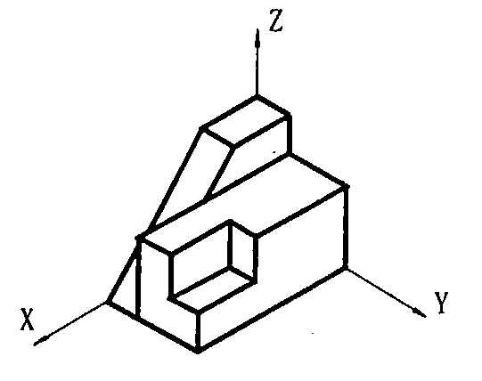
25．根据两面投影作形体的正等轴测图。
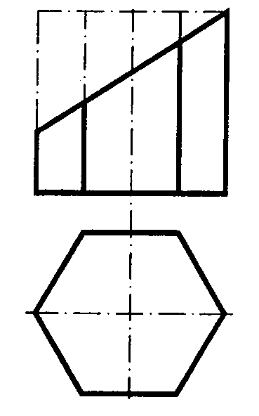
26．求缺口的水平投影。[本科目答案页面导航：http://zk.ikaoti.cn/zikao.htm]
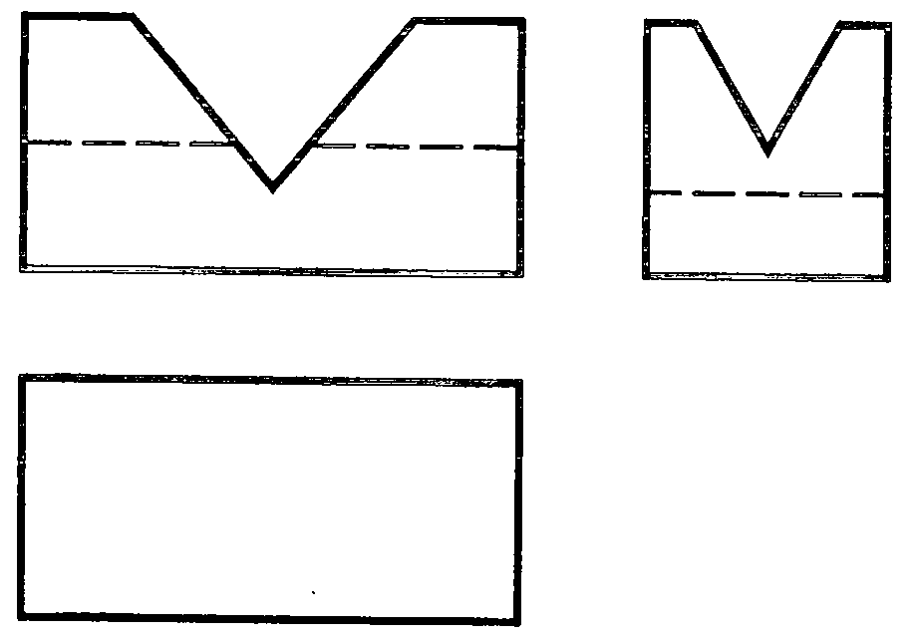
27.作钢筋砖过梁构造图。
28．绘制局部剖面详图表示单层厂房纵横跨相交处定位轴线划分。要求表示出轴线与厂房排架柱的关系及轴线间的关系。横跨为非封闭结合，纵跨为封闭结合。
29．绘制两种钢筋凝土楼梯踏步面层防滑构造图。
30．绘制两种外窗台构造图。

